Practica de Netcat

Ejercicio 1: Crea un chat con otros ordenadores
Para conseguir esta parte de la practica hemos necesitado la colaboración de un compañero, ya que el objetivo era crear un chat con el, para ello hemos seguido los siguientes pasos:
1: Abrimos la terminal
2:Nos aseguramos que están instaladas las net-tools.
2.1: En caso de que estén pasamos al paso 3, sino no están las instalamos
3: Miramos cual es nuestra IP y que puerto abrimos y nos ponemos a escuchar usando el comando
nc -l (puerto) y nuestro compañero pondrá el comando nc (nuestra IP)(Puerto que abrimos)
4: Si esta bien puesto todo nos quedara algo así:
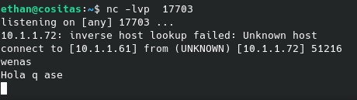

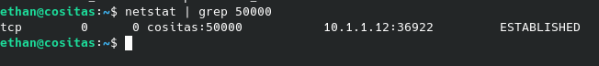
5: Si queremos comprobar que el puerto esta siendo usado podemos usar el comando netstat | grep (puerto) y saldría algo así:

Ejercicio 2: Protege un servidor de chat
Primero hay que crear una conexión que escuche en nuestra ip
Después hay que crear un servidor con el 127.0.0.1 y el mismo puerto que el anterior.
Y por ultimo nos conectamos a ello.
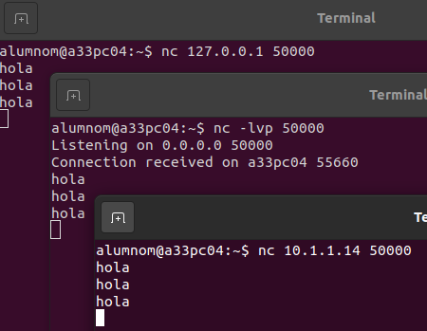
Nos tiene que quedar algo así:

Ejercicio 3: Enviá información de tus ficheros
El objetivo de esta parte de la practica era poder enviar un archivo a nuestro compañero usando el método del primer ejercicio, en esta parte hemos mandado un comando ls y una imagen.
Para enviar el comando se hace primero el comando ls -la y después usando una tubería ponemos el comando nc (ip compañero)(puerto del compañero) y si todo esta correcto le saldrá la salida del comando.
Como segunda parte de este ejercicio nos hemos enviado una imagen, para ello se hace el siguiente comando: nc -N (puerto abierto) < (ruta imagen/archivo) y el compañero que recibe pondrá el siguiente comando: nc (IP del que enviá)(puerto de ese servidor) > (nombre que quieras poner).(extensión del archivo)
Si todo esta bien por parte del servidor seria algo así el resultado:

Si todo esta bien por parte del cliente que recibe quedara algo así
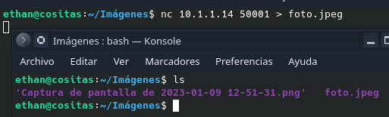

Ejercicio 4: Enviá una OVA a un compañero
El ejercicio 4 es exactamente igual que el ejercicio 3 pero cambiando el tipo de archivo a una OVA para poder usando 2 comandos adicionales, uno en el que podemos ir viendo como vamos recibiendo el archivo que seria el comando watch que se usaría de la siguiente manera:
watch -d ls -lh (nombre del archivo) esto nos pondrá un ls en el que sale el archivo que hemos especificado y podemos ver como va creciendo en tamaña.
El siguiente comando es el de time que nos muestra el tiempo total que se usa en mandar el archivo, seria así el comando time nc -l (puerto que decidas) < archivo grande que vas a enviar usando esto se abre un puerto y nuestro compañero se conectara y una vez lo haya recibido y lo sabrá usando el watch y el tamaño del archivo podremos cerrar la conexión y nos saldrá el resultado del comando, que tiene que quedar algo así.
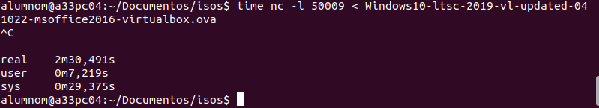

Ejercicio 5: Simulación servidor web
Para este ejercicio vamos a abrir un servidor web en local en el puerto 8080 (o el que quieras) para ellos seguiremos los siguientes pasos:
1: abriremos el puerto 8080 a escuchar.
2: en una pagina web nos vamos al localhost:8080*puerto que hayas puesto el resultado que nos dará el terminal sera la de una petición y en el navegador nuestra pagina web:
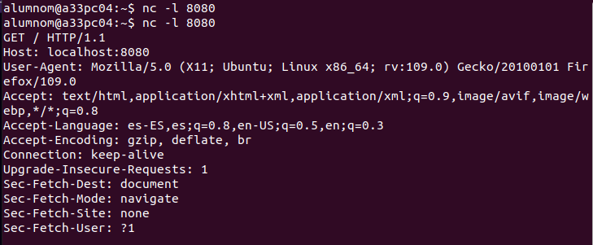

Ejercicio 6: Simulación de cliente web
Para esta parte de la practica hay que crear un archivo en el bloc de notas (importante por el formato), nuestro blog de notas debe contener el siguiente texto
GET /api/activity HTTP/1.1
Host:www.boredapi.com

(Aquí hay dos lineas nuevas)

Y después en el terminal ponemos
nc www.boredapi.com < (fichero de antes)
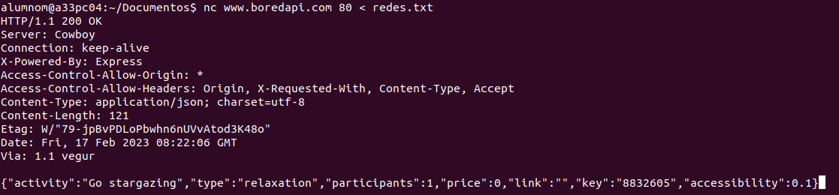
Y nos saldrá algo como esto

